

1. En todo ámbito laboral es necesaria la existencia de cartelería preventiva o señalizaciones. Toma tu celular y **realiza** fotografías en tu trabajo (al menos 4) de los carteles y/o afiches que previenen sobre la ocurrencia de accidentes o peligros. **Pégalas** todas en una hoja de Word, en caso de que no estén identificadas colócales sobre qué hacen referencia.
2. **Analiza** las siguientes imágenes y **colócales** un mensaje o frase breve sobre prevención de accidentes laborales.



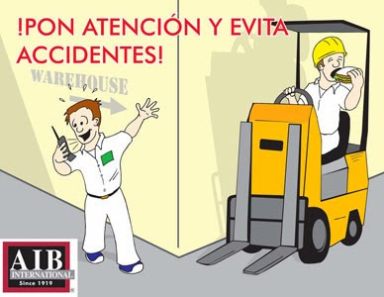

1. **Analiza** la siguiente situación y **responde**:

“Juan trabaja de jardinero. Durante la realización de un trabajo de poda, Juan se raspó fuertemente el brazo derecho con los aguijones protectores de un palo borracho. Al observar la herida observó abundante sangrado de color rojo oscuro”

1. ¿Qué tipo de herida fue la que sufrió Juan?
2. ¿Qué tipo de hemorragia o sangrado se produjo?
3. ¿Qué tipo de vaso sanguíneo es el que se dañó?
4. ¿Por qué crees que no deberían utilizarse anillos o pulseras al trabajar con electricidad?
5. Piensa y razona la siguiente situación: ¿Se producen quemaduras por infusiones demasiado calientes? ¿De qué tipo sería la quemadura?
6. ¿Qué tipos de heridas pueden causar los siguientes objetos?

* Hoja de papel:
* Lima de uñas:
* El borde de una mesa:
* Un destornillador: